NAVODILA ZA DELO V 2. TEDNU (23.3 – 27.3.)

SLOVENŠČINA
Tudi ta teden boš utrjeval-a veliko začetnico in se preizkusil-a v zapisu zgodbe.

- Preveri svoje znanje s pravilnim prepisom besedila v zvezek.
Svoj zapis preveri z rešitvami v prilogi 1 (najdeš jih na koncu dokumenta).
Napake popravi.

med jesenskimi počitnicami sta me obiskala sestrična zala in bratranec miha, ki živita v celju. to zgodovinsko mesto leži ob reki savinji. v celju sta bili rojeni tudi pesnica in pisateljica bina štampe žmavc ter slovenska atletinja jolanda čeplak. zala in miha sta ostala pri nas tri dni, saj sta bila teta minka in stric jože do petka v službi. teta je zaposlena v novi ljubljanski banki, stric pa v turistični agenciji izletnik celje. sobotni dan smo izkoristili za skupni obisk bohinja. ker pa se mami in teta bojita vožnje z gondolo, je izlet na vogel odpadel. oče nas je opozoril, da je zjutraj v časopisu delo prebral, da bo ob 18.00 v koloseju igral risani film v višave, zato smo pohiteli nazaj, v ljubljano.

- UČ str. 96 – Raziskovalna naloga (stvarna lastna imena)
V zvezek preriši samo tabelo in jo dopolni. Na ostala vprašanja ne odgovarjaj. Piši s pisanicami. Pazi na veliko začetnico.

- Zapiši zgodbo Moj zanimiv dan, v katero boš vključil-a imena bitij, zemljepisna imena in stvarna imena- bodi pozoren-a na rabo velike začetnice in lepopisa. Ne pozabi na »recept« za pisanje besedil.

DODATNA VSEBINA:
Veliko začetnico lahko utrdiš tudi s pomočjo prosojnic (PowerPointa) – PRILOGA

NARAVOSLOVJE IN TEHNIKA

- Najprej se preveri v svojem znanju o VODI.
V zvezek napiši naslov Preveri se in v celih povedih odgovori na vprašanja. Odgovori so lahko tudi krajši, če vprašanja prepišeš.

PREVERI SE
- Kaj je voda?
- Naštej lastnosti vode.
- Katera (agregatna) stanja vode poznamo? Navedi tudi primer.
- Kaj se vodi spremeni pri prelivanju?
- Razloži pojme:
TALJENJE
ZMRZOVANJE
IZHLAPEVANJE
KONDENZACIJA

- Spoznal-a in utrdil-a boš KAKO NASTANE VODNA RAZTOPINA - UČ str. 75 – 77
Da boš vse lažje razumel-a, boš opravil-a nalogo in dejavnost v učbeniku.
Nalogo in dejavnost lahko izvedeš samostojno.
Zapis si sproti oblikuj v zvezek.

UČ str. 75/NALOGA 7 – Kaj nastane pri raztapljanju?
Preberi besedilo.
Tabelo preriši v zvezek.
Odgovore zapisuj v zvezek.
Preriši shemo (sliko) – desni zgornji kot.

UČ str. 76, 77/DEJAVNOST – Kako ločimo vodo in sol?
Dejavnost izvedi po navodilu.
Odgovore zapisuj v zvezek.
Če si delo dobro opravil-a, boš našel-a odgovor na vprašanje: Kaj je KRISTAIZACIJA? Zapiši ga v zvezek.

DODATNA VSEBINA:
Zanimivo razlago, pojasnilo, nalogo najdeš na povezavah:
https://www.iucbeniki.si/nit5/1382/index.html
https://www.iucbeniki.si/nit5/1382/index1.html
https://www.iucbeniki.si/nit5/1382/index2.html

MATEMATIKA
- Preizkusil –a se boš v računanju z denarjem.
Na kaj boš pozoren-a:
- Pojavljata se dve enoti evri in centi.
- Skrbno preberi kako boš z njimi računal-a in kako jih boš pretvarjal-a.
Pomagaj s SDZ str. 54-58. Podrobno razlago pa najdeš v e-učbeniku

https://www.iucbeniki.si/mat5/705/index.html

- V zvezek zapiši naslov RAČUNAMO Z DENARJEM .
- Oblikuj krajši zapis.
Malo pomoči:
Denarna enota Evropske unije je evro. Stokrat manjša enota je cent. V Sloveniji je evro plačilno sredstvo od 1.1.2007.
Za enoto evro uporabljamo simbol €, za enoto cent pa simbol c.
1 € = 100 c
1c = $\frac{1}{100}$ € = 0,001 €
- Svoje znanje lahko preveriš s spletnimi nalogami, kvizi.

https://www.thatquiz.org/sl/practicetest?1y80ng0y10hbq

- Nekaj svojega časa pa planiraj tudi za ponavljanje in pripravo na ocenjevanje.
Naloge najdeš v prilogi 2.
Rešuj jih v zvezek. Vesela bom, če mi boš posredoval -a , kako ti je šlo od rok.
Rešitve (preden jih pregledaš) lahko tudi fotografiraš s telefonom in mi jih pošlješ.

Razredničarki, 5.a in 5.b razreda, sva vam na razpolago tudi preko e-pošte.
LIKOVNA UMETNOST - 4. in 5. razred
Naloge so predvidene za celotno obdobje dela na daljavo.

RISANJE
Preizkusi se ob naslednjem izzivu 3D iluzije na papirju.
Potrebni sta 2 risbi.
Risarski material si izberi sam-a. Velikost lista: A4 format
Luknja
https://www.youtube.com/watch?v=KnZQYXPJnXU
Stopnice
https://www.youtube.com/watch?v=LcWLe_f-wQk
Dodatna možnost izbire. Lahko pa najdeš tudi svojo

ORIGAMI
Preizkusi se v origamih in jih nato ustvarjalno pobarvaj. Izdelaj: ladjo, letalo, denarnico in ribo.
V pomoč pri predstavitvi so ti lahko starši, lastne ideje ali spodaj navedene spletne povezave in priloženi načrti izdelave.

Ladja
https://www.youtube.com/watch?v=C1DMJmqISqI

Letalo
https://www.youtube.com/watch?v=1Dz7ekC8aKI

Denarnica
https://www.youtube.com/watch?v=WWF696GU54k

Riba
https://www.youtube.com/watch?v=djPgd1m6IMY

Izdelke shrani in jih ob ponovnem srečanju prinesi v šolo.
Želimo ti veliko ustvarjalnega navdiha.

Učiteljice:
Gordana, Meta, Mateja in Polonca

LADJA LETALO
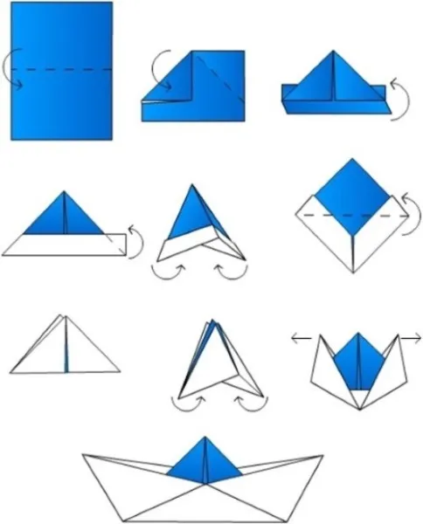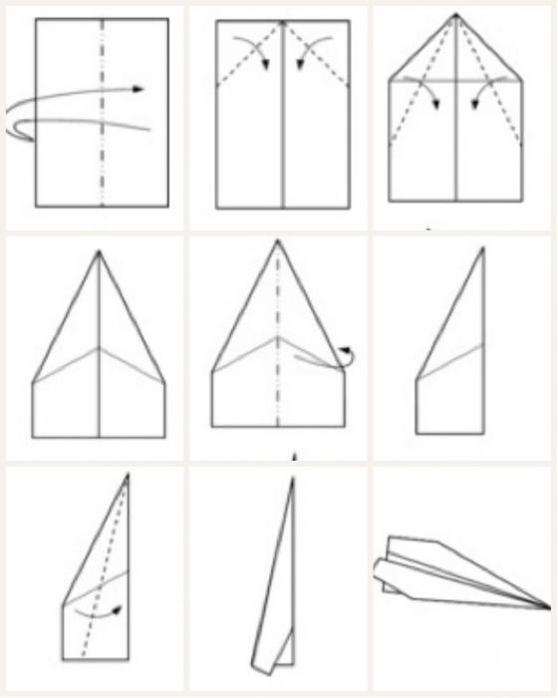

RIBA DENARNICA
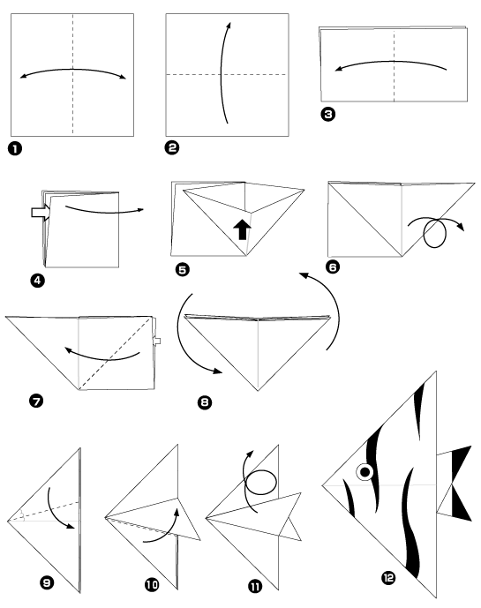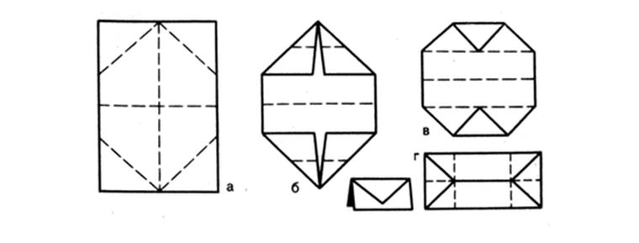

V VEDNOST IN POMOČ…

Založbi Mladinska knjiga in Rokus Klett omogočata tudi brezplačen celodnevni dostop do vseh elektronskih in interaktivnih gradiv (učbenikov, delovnih zvezkov, samostojnih delovnih zvezkov in vadnic), ne glede na to, katero gradivo založbe uporabljamo na šoli.

MLADINSKA KNJIGA

- Brezplačen dostop do vseh interaktivnih učnih gradiv, učnih listov, preizkusov znanj na portalu www.ucimte.com. Če na portal še niste registrirani, se registrirajte na direktni povezavi TUKAJ.

- Od ponedeljka, 16. marca 2020, naprej bodo imeli tudi vsi učenci brezplačen dostop do interaktivnih gradiv na portalu www.ucimte.com. Za uporabo ne bo potrebna registracija, dostop jim omogoča delo z interaktivnimi samostojnimi delovnimi zvezki, ki omogočajo preverjanje rešitev.

- Brezplačen dostop do interaktivnih nalog za učence in učitelje na www.ucimse.com za utrjevanje znanja.

ROKUS KLETT
- www.Lilibi.si (1.–3. razred)
- www.Radovednih-pet.si (4.–5. razred)
- www.iRokus.si in www.iRokusPlus.si (6.–9. razred)
- www.znamzavec.si (interaktivne osnovnošolske vadnice za SLO, MAT, ANG, KEM)

PRILOGA 1
REŠITVE - Lastna imena

Med jesenskimi počitnicami sta me obiskala sestrična Zala in bratranec Miha, ki živita v Celju. To zgodovinsko mesto leži ob reki Savinji. V Celju sta bili rojeni tudi pesnica in pisateljica Bina Štampe Žmavc ter slovenska atletinja Jolanda Čeplak. Zala in Miha sta ostala pri nas tri dni, saj sta bila teta Minka in stric Jože do petka v službi. Teta je zaposlena v Novi ljubljanski banki, stric pa v Turistični agenciji Izletnik Celje. Sobotni dan smo izkoristili za skupni obisk Bohinja. Ker pa se mami in teta bojita vožnje z gondolo, je izlet na Vogel odpadel. Oče nas je opozoril, da je zjutraj v časopisu Delo prebral, da bo ob 18.00 v Koloseju igral risani film V višave, zato smo pohiteli nazaj, v Ljubljano.

PRILOGA 2 – PONAVLJANJE MAT
Pripravila sem ti naloge, pri katerih boš lahko uporabil-a ..svoje matematično znanje. Pomembno je, da ponoviš lastnosti računskih operacij in zakonitosti, ki jih pri reševanju moramo upoštevati.
Probleme rešuj tako, da uporabiš učbenik in poiščeš ustrezno razlago, pregledaš predstavitev (PPT- PowerPointa - lastnosti računskih operacij), ali uporabi spletni učbenik
https://www.iucbeniki.si/mat5/725/index3.html
Nalog je veliko. Ni potrebno, da rešiš vse.
Priložene so tudi rešitve, da boš ovrednotil-a , svoje delo.
Zapiši številske izraze, nato izračunaj.
1. Zmnožek števil 563 in 24 pomanjšaj za količnik števil 63 in 7.
2. Vsoti števil 42 in 56 prištej razliko števil 65 in 78.
3. Zmnožku števil 100 in 5 odštej 20.
4. Količnik števil 124 in 31 povečaj za 120.
5. Število 945 deli z vsoto števil 5 in 10.
6. Razliko števil 36 in 18 pomnoži z vsoto teh dveh števil.

RAZMISLI IN REŠI.
Filip je v igri s kartami dosegel 7 689 točk, Jaka 418 več kakor Filip, Rok 326 točk manj kakor Jaka. Maja je dosegla 6 789 točk. Zmagal je tisti, ki je zbral največ točk.

V preglednico vpiši vrstni red otrok glede na doseženo mesto. Pri vsakem otroku vpiši še število doseženih točk.
Doseženo mesto | Ime otroka | Število  doseženih točk
1.
2.
3.
4.

Besedilne naloge:
Ponovi strategijo reševanja besedilnih nalog.
Pomoč : https://www.iucbeniki.si/mat5/725/index3.html
- Do občinskega praznika bodo asfaltirali 1 km cestišča. $\frac{3}{8}$ cestišča so že asfaltirali.
Koliko morajo še asfaltirati?
- Mama je kupila nekaj 3-kilogramskih vreč pralnega praška in 25 kg sladkorja.
Skupaj je bilo 43 kg.
Koliko vreč praška je kupila?

- Trgovsko podjetje je prejelo sadni sok v steklenicah. Bilo je 180 steklenic po 1liter, 86 steklenic po 2 litra in 65 steklenic po 3 litre.
Izračunaj, koliko litrov soka je bilo v vsek steklenicah?

Zapiši številske izraze, nato izračunaj.
- Zmnožek števil 563 in 24 pomanjšaj za količnik števil 63 in 7.
563 ∙ 24 – 63 : 7 =
13 512 – 9 = 13 503
- Vsoti števil 42 in 56 prištej razliko števil 65 in 78.
( 42 + 56 ) + ( 78 – 65 ) =
98 + 13 = 111
- Zmnožku števil 100 in 5 odštej 20.
100 ∙ 5 – 20 =
500 – 20 = 480
- Količnik števil 124 in 31 povečaj za 120.
124 : 31 + 120 =
4 + 120 = 124
- Število 945 deli z vsoto števil 5 in 10.
945 : ( 5 + 10 ) =
945 : 15 = 63
- Razliko števil 36 in 18 pomnoži z vsoto teh dveh števil.
( 36 – 18 ) ∙ ( 36 + 18 ) =
18 ∙ 54 = 972

RAZMISLI IN REŠI.
Filip je v igri s kartami dosegel 7 689 točk, Jaka 418 več kakor Filip, Rok 326 točk manj kakor Jaka. Maja je dosegla 6 789 točk. Zmagal je tisti, ki je zbral največ točk.

V preglednico vpiši vrstni red otrok glede na doseženo mesto. Pri vsakem otroku vpiši še število doseženih točk.

Jaka : 7689 + 418 = 8107
Rok : 8107 – 326 = 7781

Doseženo mesto | Ime otroka | Število  doseženih točk
1. | Jaka | 8107
2. | Rok | 7781
3. | Filip | 7689
4. | Maja | 6789

Besedilne naloge:
- Do občinskega praznika bodo asfaltirali 1 km cestišča. $\frac{3}{8}$ cestišča so že asfaltirali.
Koliko morajo še asfaltirati?

$\frac{3}{8}$ od 1000m = 1000m ꞉ 8 ∙ 3 = 375 m (Toliko so ga že asfaltirali.)

1000m – 375 m = 625 m

Asfaltirati morajo še 625 m cestišča.

- Mama je kupila nekaj 3-kilogramskih vreč pralnega praška in 25 kg sladkorja.
Skupaj je bilo 43 kg.
Koliko vreč praška je kupila?

Številski izraz: a ∙ 3 + 25 kg = 43kg
Da lahko izračunamo vrednost neznanke a, moramo od 43 kg celotne mase odšteti 25 kg (sladkor).
Ostane nam 18 kg praška. Vemo, da je prašek pakiran v tri kilogramske vreče.
Zdaj lahko rešimo enačbo.

a ∙ 3 = 18
a = 18 ꞉ 3
a = 6

Tako smo izračunali, kliko je bilo vreč.
Odgovor: Mama je kupila 6 vreč sladkorja.

- Trgovsko podjetje je prejelo sadni sok v steklenicah. Bilo je 180 steklenic po 1liter, 86 steklenic po 2 litra in 65 steklenic po 3 litre.
Izračunaj, koliko litrov soka je bilo v vsek steklenicah.

Številski izraz:
Ne pozabi na uporabo merskih enot
180 ∙ 1 I + 86 ∙ 2 l + 65 ∙ 3 l =
180 l + 172 l + 195 l =
547 l

V steklenicah je bilo 547 litrov soka.

